Prototipos de Interfaz

Sistema VASPA

VASPA Team

Nicolás Sartini



En esta plantilla se recogen los prototipos identificados en el análisis/diseño, además de una lista de requisitos de interfaz. Estos requisitos representan ayudas de edición y/o navegación extra que aporte al usuario y que no estén ya incluidas en la estructura de adquisición.

El propósito de crear interfaces de usuario es poder probar el diseño de las interfaces, incluyendo la usabilidad que estas pueden tener antes de que se comience con el desarrollo del software. De esta manera se valida que se esté cumpliendo con los requerimientos exigidos antes de que se realice todo el esfuerzo necesario para el desarrollo.



Tabla de contenido

Introducción 4

Contenido 4

Definición de Tamaños 4

Definición de Colores y Tipografía 4

Definición de Estilos 5

Formatos individuales de interfaz de pantalla 5

Forma de navegación de interfaz de pantalla 6

Pantalla Principal 6

Bosquejo de Interfaz 7

Pantalla Login 7

Bosquejo de Interfaz 8

Pantalla Crear Programas 8

Bosquejo de Interfaz 9

Pantalla Programas por Carrera 10

Bosquejo de Interfaz 11

Pantalla Seleccionar Programa 11

Bosquejo de Interfaz 12

Pantalla Visualizar Programa 12

Bosquejo de Interfaz 13

Prototipo de Interfaz

Introducción

Este documento nos permite definir el diseño gráfico de las pantallas para la correspondiente aplicación.

Comprende desde la definición de tamaños hasta la correspondiente elaboración de los prototipos.

Contenido

Definición de Tamaños

|  |  |
| --- | --- |
| **Tamaño** | 1280 x 1024 |
| **Rol** | Líder del Proyecto |
| **Responsable** | Fabricio González |

Definición de Colores y Tipografía

|  |  |
| --- | --- |
| **Tamaño** | Tipografía: Arial  Tamaño: 11  Color: Negro |
| **Rol** | Programador |
| **Responsable** | Francisco Estrada |

Definición de Estilos

|  |  |
| --- | --- |
| **Tamaño** | Tipografía para Títulos: Arial  Tamaño: 16  Tipografía para Etiquetas: Arial  Tamaño: 11  Color para etiquetas y Títulos: Negro |
| **Rol** | Diseñador |
| **Responsable** | Nicolás Sartini |

Formatos individuales de interfaz de pantalla

El formato de cada una de las pantallas del Sistema VASPA respetará los siguientes lineamientos:

* Consistencia: Cada una de las pantallas se encuentra estructurada de igual manera, ya sea desde utilizar los mismos colores, distribución de íconos, títulos, subtítulos, ubicación y formato de botones, entre otras.
* Atajos: Se pueden utilizar los atajos habituales para poder pegar cualquier información. Como así también se contará con filtros que permitan simplificar la búsqueda de datos relevantes.
* Retroalimentación informativa: Cada pantalla cuenta con un título significativo e información descriptiva adicional, la cual permite guiar al usuario en la utilización del sistema. Como así también, se da información adicional sobre algún evento ocurrido, ya sea de forma exitosa, como errónea.
* Diálogo con el usuario: Luego de realizar una operación exitosa o errónea, el sistema brindará información notificando si dicha operación finalizó con éxito o si ha ocurrido un error.
* Manejo de Errores: Además de las notificaciones de operaciones erróneas, el sistema cuenta con validaciones adicionales en cada uno de sus campos, que le informarán al usuario que deben ser completados para poder realizar una operación posterior.
* Facilidad para regresar sobre pasos anteriores: Luego de realizar una determinada operación, se le brindará al usuario, la opción de volver a realizar dicha acción o directamente, regresar a la pantalla principal del sistema.
* Sensación de Control: Cada una de las pantallas presentan las acciones más relevantes del sistema, de manera clara y sencilla, para que el usuario pueda utilizar el sistema de manera simple y sin inconvenientes.
* Reduce la carga de memoria a corto plazo: Cada una de las pantallas "recordará" la información anteriormente proporcionada por el usuario, permitiéndole realizar las acciones siguientes que considere pertinentes, sin complicaciones adicionales.

Forma de navegación de interfaz de pantalla

En cada una de las pantallas del Sistema VASPA, se podrá navegar desplazándose mediante el uso del mouse, como así también mediante el tabulador desde el teclado.

Además, para pasar de una pantalla a otra vinculada, bastará con realizar un click sobre los botones correspondientes de confirmación y/o cancelación de una determinada operación. Como así también, se podrá desplazar mediante los botones de retroceso y avance del propio navegador.

Pantalla Principal

|  |  |
| --- | --- |
| **Descripción** | **Observaciones** |
| **Nombre de la Pantalla** | Pantalla Principal |
| **Descripción** | Esta pantalla muestra las diferentes opciones a las que el usuario podrá tener acceso, como ser por ejemplo, buscar un programa de asignatura que desee, o bien, ir al inicio de sesión para acceder a las funciones establecidas para su rol (Empleado de Secretaría Académica / Profesor). |
| **Nombre de Pantallas Asociadas** | Pantalla Programas por Carrera  Pantalla Login |

Bosquejo de Interfaz

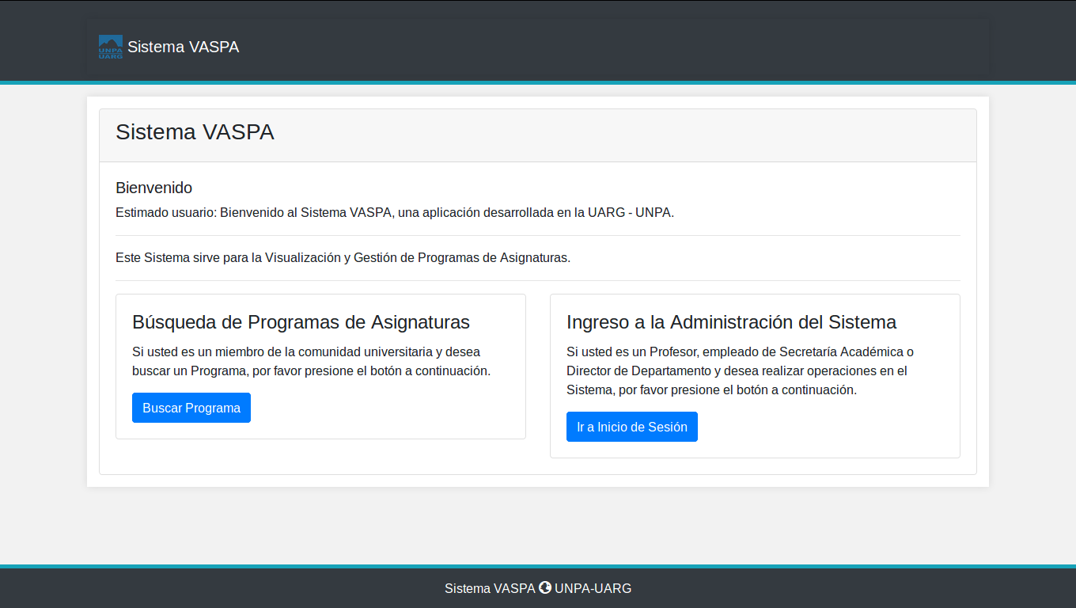

Pantalla Login

|  |  |
| --- | --- |
| **Descripción** | **Observaciones** |
| **Nombre de la Pantalla** | Pantalla Login |
| **Descripción** | Esta pantalla le permite al usuario, identificarse como Empleado de Secretaría Académica o Profesor, para poder acceder a las operaciones permitidas para dichos roles. |
| **Nombre de Pantallas Asociadas** | Pantalla Crear Programas  Pantalla Programas por Carrera |

Bosquejo de Interfaz

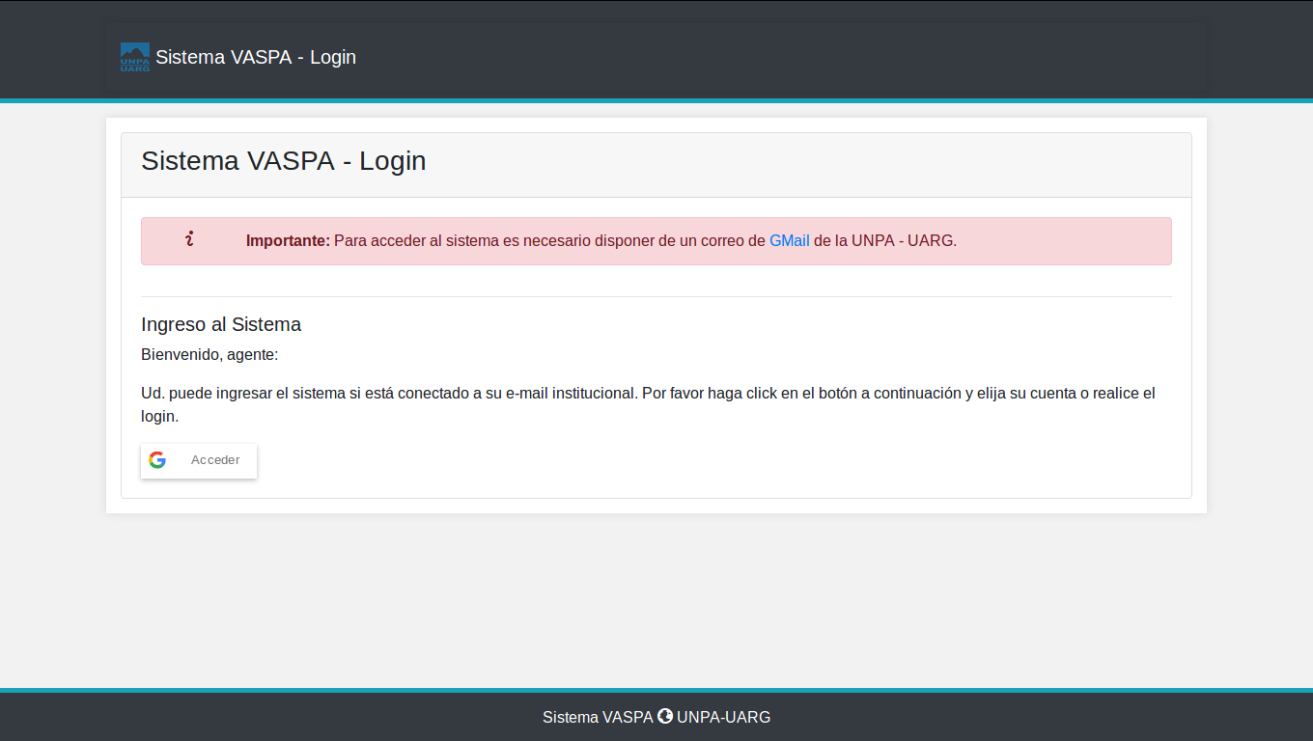

Pantalla Crear Programas

|  |  |
| --- | --- |
| **Descripción** | **Observaciones** |
| **Nombre de la Pantalla** | Pantalla Crear Programas |
| **Descripción** | Esta pantalla le permite al Profesor crear un Programa de Asignatura, mediante el completado de los diferentes campos solicitados, los cuales permitirán completar cada una de las secciones correspondientes de dicho programa. |
| **Nombre de Pantallas Asociadas** | No posee |

Bosquejo de Interfaz

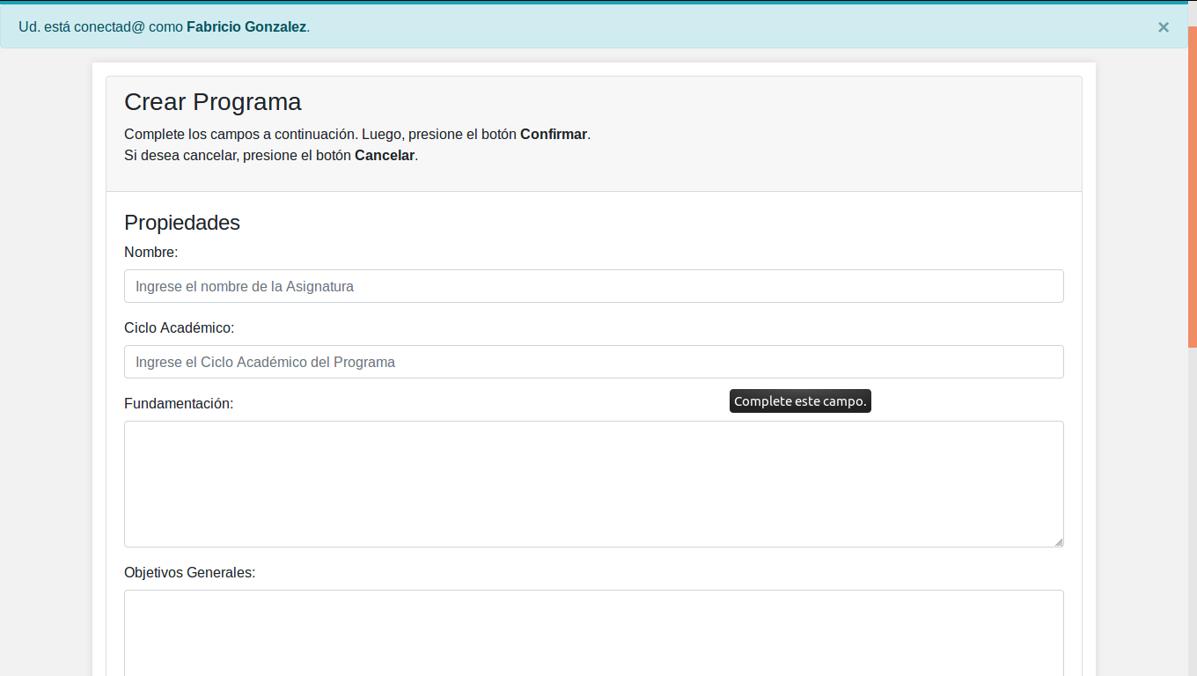

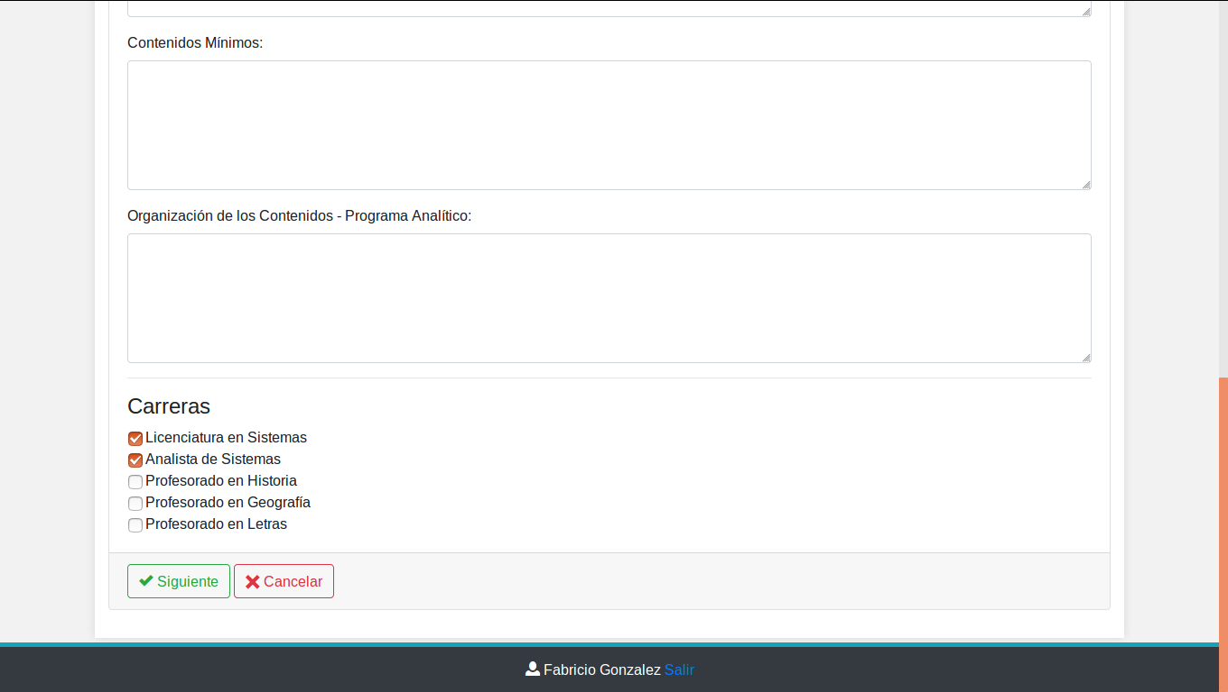

Pantalla Programas por Carrera

|  |  |
| --- | --- |
| **Descripción** | **Observaciones** |
| **Nombre de la Pantalla** | Pantalla Programas por Carrera |
| **Descripción** | Esta pantalla muestra un listado de carreras, las cuales contienen cada uno de sus programas correspondientes. Los cuales podrán ser seleccionados por el usuario, para su correspondiente visualización y/o descarga. |
| **Nombre de Pantallas Asociadas** | Pantalla Seleccionar Programa |

Bosquejo de Interfaz

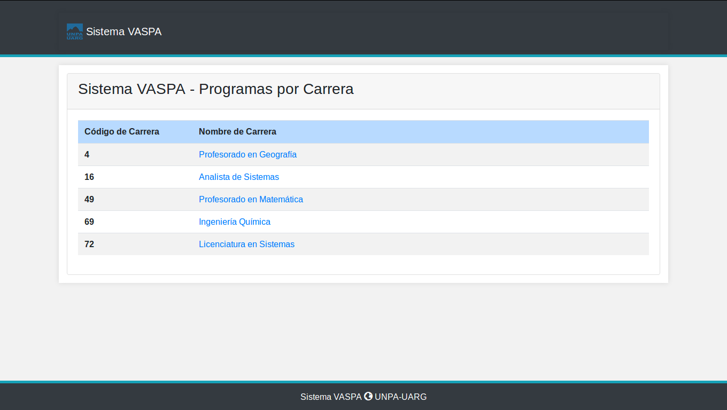

Pantalla Seleccionar Programa

|  |  |
| --- | --- |
| **Descripción** | **Observaciones** |
| **Nombre de la Pantalla** | Pantalla Seleccionar Programa |
| **Descripción** | Esta pantalla le permite al usuario seleccionar un programa de una determinada asignatura y año, en base a la carrera seleccionada anteriormente, para su correspondiente visualización y/o descarga. |
| **Nombre de Pantallas Asociadas** | Pantalla Visualizar Programa |

Bosquejo de Interfaz

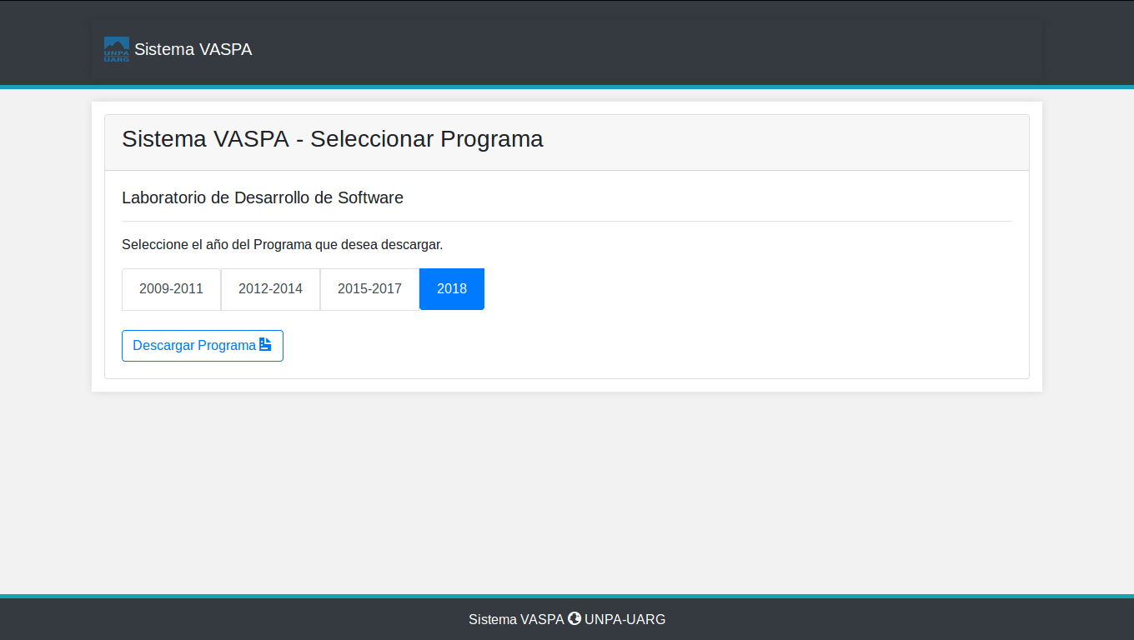

Pantalla Visualizar Programa

|  |  |
| --- | --- |
| **Descripción** | **Observaciones** |
| **Nombre de la Pantalla** | Pantalla Visualizar Programa |
| **Descripción** | Esta pantalla le permite al usuario visualizar el programa seleccionado anteriormente, en una nueva pestaña del navegador. |
| **Nombre de Pantallas Asociadas** | No posee |

Bosquejo de Interfaz

